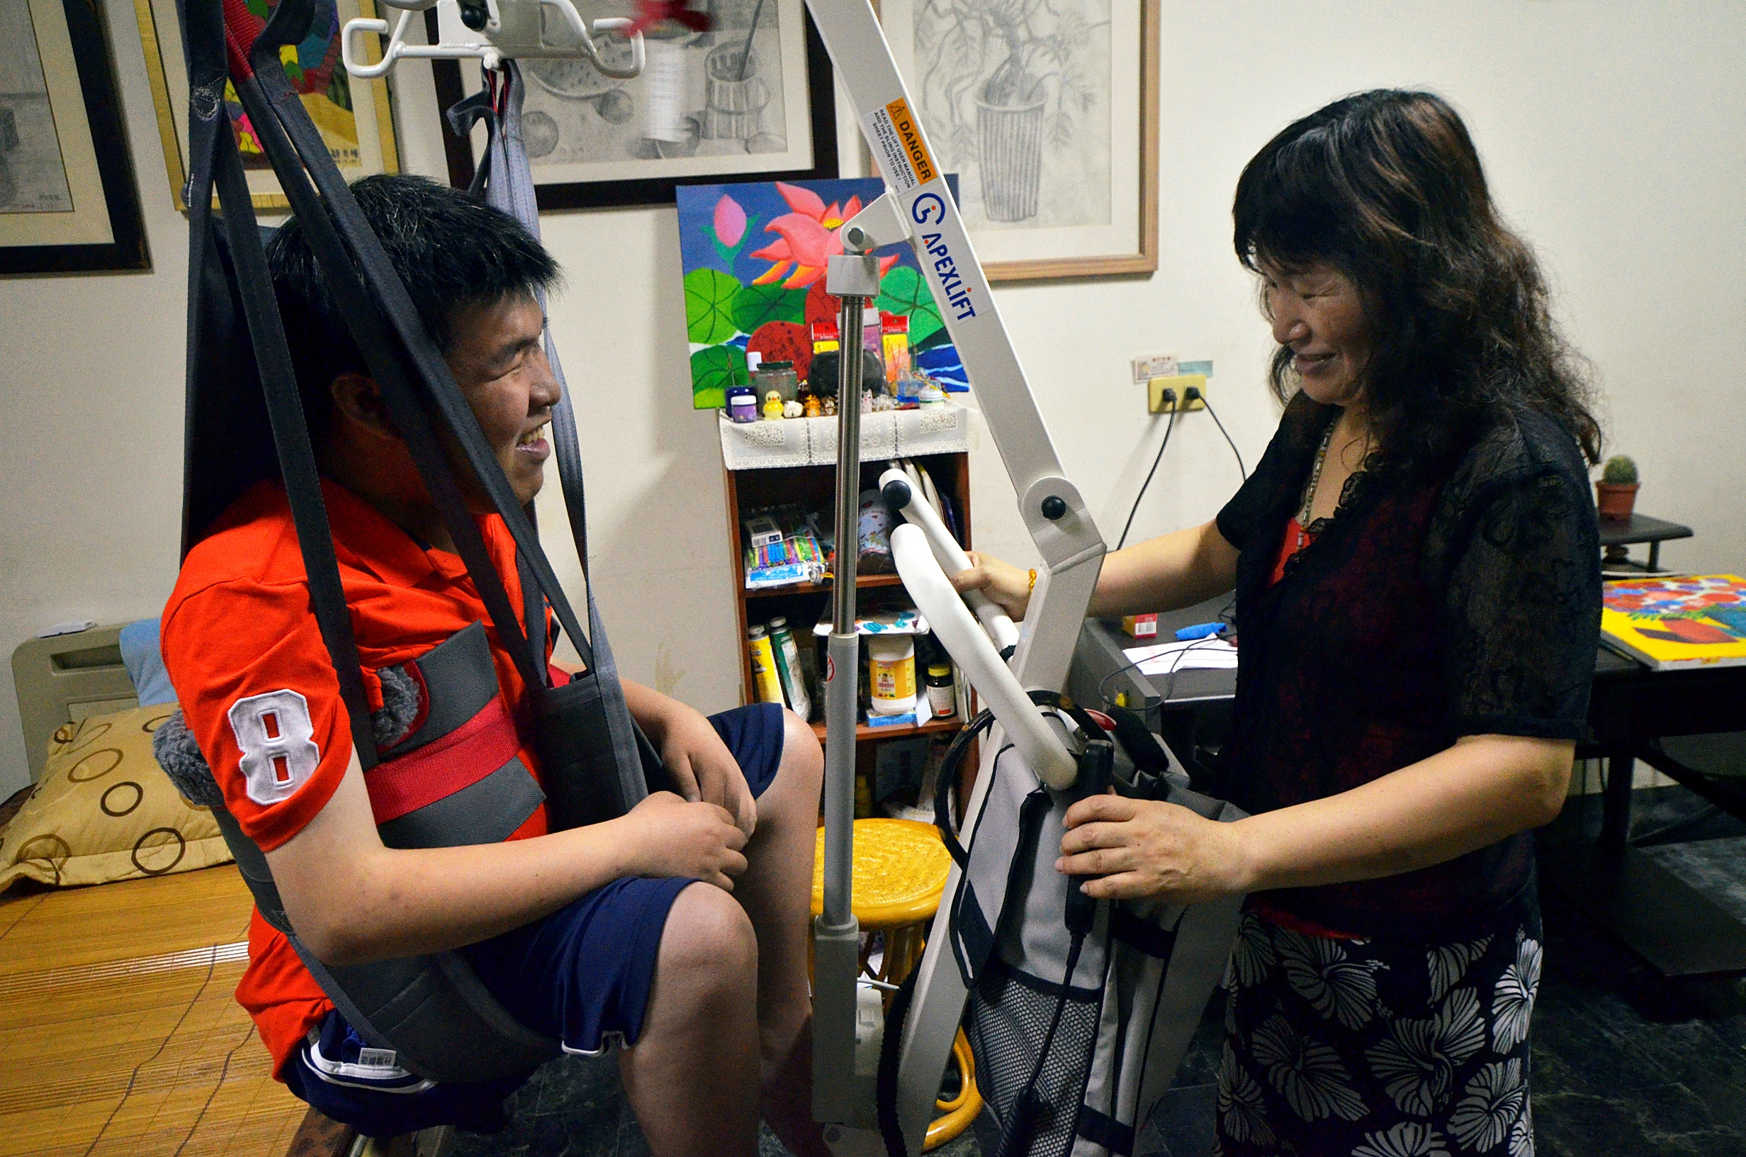
我的天才小畫家
病友姓名：顏良樺
疾病名稱：裘馨氏肌肉萎縮症 (Duchenne Muscular Dystrophy)
年齡：22歲

因為有個超級媽媽，讓他得以揮灑生命的畫筆，媽媽不但是作畫時的幫手，更是困頓時的依靠，溫柔的避風港。

阿樺罹患裘馨氏肌肉萎縮症，4、5歲時發病。疾病初期症狀會像鴨子般的搖擺步態、腰椎前凸、經常跌倒，從地板上站立和攀登樓梯時出現困難。而隨著病程進展，患者全身的肌肉將漸漸趨於虛弱無力。阿樺目前因病下半身已癱瘓，無法行走甚至如廁，需以輪椅代步；就寢、沐浴或如廁均需使用移位機移動身軀，行動不便，因此一樓10坪大小的空間就是他的城堡，阿樺和媽媽相依為命，媽媽照料所有生活起居。阿樺現已不再上學，但他每天早上還是會上網瀏覽大小新聞事件，讓自己不至於和社會脫節；阿樺也經營臉書（FACEBOOK）到處瀏覽各大部落格。

阿樺的城堡牆上貼滿了畫作，阿樺自小學畫，牆上一幅美麗的山水油畫即是阿樺國一時的創作。靜物寫生、人物素描、彩繪油畫，阿樺透過畫筆表達其心境。阿樺作畫時，媽媽靜靜站在身旁，用心地幫忙清洗畫筆、擠顏料。阿樺用繪畫療癒疾病的苦痛，並希望他的繪畫能傳遞幸福的美感。

阿樺雖雙腳無法行走，求學或就業都有困難，但他仍利用假日到家中附近的廟宇販賣彩券，彩券帶給購買者中獎的希望，如同阿樺的人生以相當微渺的機率罹病，但仍要創造不一樣的精彩人生。

